**« Augmenter sa visibilité web avec le SEO** **»**

Public :

Tout professionnels désireux de promouvoir et de développer son site Internet

Prérequis :

Avoir les bases pour naviguer sur internet et comprendre comment fonctionne un site internet

Durée de formation :

20 heures

3 jours

Inscription :

Pour toute demande d’inscription, veuillez nous contacter au 06 47 79 71 25 ou par email : contact@jwsolutions.fr

Objectifs :

Optimiser son site internet afin d’augmenter sa visibilité et ainsi obtenir plus de clients ou de prospects

Moyen et modalité :

Distanciel

Alternance de théorie et de cas pratiques

À l’issue de la période de formation le stagiaire se verra remettre son relevé de connexion certifié par le centre de formation pour contre-signature.

Moyens Techniques :

Espace individuel de vidéos de formation en ligne

Adaptation et suivi de la formation :

Un suivi de la formation et accompagnement seront réalisés tout au long de la formation. La formation pourra être adaptée pour palier à des difficultés majeures rencontrées par l’apprenant.

Évaluation de parcours :

Le contrôle de connaissances permettant de vérifier le niveau de connaissances acquis par les Stagiaires est effectué selon les modalités suivantes :

Questionnaire

Évaluation du besoin :

Un questionnaire sera proposé pour analyser l’adéquation du besoin de formation avec les formations dispensées.

Test de positionnement :

Un test de positionnement sera proposé pour adapter la formation avec le niveau de connaissance du stagiaire"

Délai d’accès :

Un délai minimum et incompressible de 14 jours entre l'inscription et l’accès à la formation est appliqué.

Handicap :

Toutes les formations dispensées à JJ sont accessibles aux personnes en situation de handicap. Lors de l’inscription à nos formations, nous étudions avec le candidat en situation de handicap et à travers un questionnaire les actions que nous pouvons mettre en place pour favoriser son apprentissage.

Pour cela, nous pouvons également nous appuyer sur un réseau de partenaires nationaux préalablement identifiés.

Coordonnées des partenaires handicap :

**AGEFIPH**  
Benjamin LALOUM / Séverine MEON  
06 49 07 96 10 / 07 85 22 70 99  
b-laloum@agefiph.asso.fr / s-meon@agefiph.asso.fr

**MDPH**  
MDPH 67 6 A, rue du Verdon 67000 Strasbourg  
03 69 49 39 00  
accueil.mdph@alsace.eu

**CAP EMPLOI**  
140 rue du Logelbach  
68000 - Colmar  
Tel : 03 89 41 88 12

**Association Pour Adultes et Jeunes Handicapés**  
Association APAJH du Bas-Rhin  
2 Rue de la Couronne 67100 Strasbourg

Le Prix :

960,00 €

Contact :

HAXHA Ariana

contact@jwsolutions.fr

06 47 79 71 25

QUELQUES CHIFFRES 2024:

|  |  |  |  |  |
| --- | --- | --- | --- | --- |
| **1**  promotion | Taux de satisfaction :  100% | Taux d’admis **:**  100% | Nombre de stagiaire : 1 | Taux de réussite : 100% |

**« Augmenter sa visibilité web avec le SEO** **»**

**PROGRAMME DE FORMATION DETAILLE**

**MODULE 1 :** Apprendre les bases du SEO **Durée :** 4 heures **Objectif :** Acquérir une compréhension solide des principes fondamentaux du SEO et de son importance pour le web  
Chapitre 1 : Introduction au SEO et à son importance  
Chapitre 2 : Les moteurs de recherche et leur fonctionnement  
Chapitre 3 : Les éléments clés d'une stratégie SEO réussie

...  
Évaluation Module 1

**MODULE 2 :** Manipuler la Technique **Durée :** 2 heures **Objectif :** Découvrir et maîtriser les aspects techniques du SEO pour optimiser la structure d'un site web  
Chapitre 1 : L'importance de l'optimisation technique pour le SEO  
Chapitre 2 : SEO On-Page : balises, métadonnées et architecture du site  
Chapitre 3 : Optimisation de la vitesse du site et du mobile

...  
Évaluation Module 2

**MODULE 3 :** Appréhender la Sémantique **Durée :** 6 heures **Objectif :** Comprendre comment le contenu et la sémantique influencent le classement SEO et apprendre à optimiser le contenu pour les moteurs de recherche  
Chapitre 1 : Fondamentaux de la recherche par mots-clés  
Chapitre 2 : Rédaction de contenu optimisé pour le SEO  
Chapitre 3 : Rich snippets et balisage sémantique

...  
Évaluation Module 3

**MODULE 4 :** Comprendre le Netlinking **Durée :** 4 heures **Objectif :** Découvrir l'importance des liens dans le SEO et apprendre à développer une stratégie de netlinking efficace  
Chapitre 1 : Fondamentaux du netlinking et son importance pour le SEO  
Chapitre 2 : Techniques et stratégies de création de liens  
Chapitre 3 : Mesurer et analyser la qualité des backlinks

...  
Évaluation Module 4

**MODULE 5 :** Exercice + réalisation pratique **Durée :** 4 heures **Objectif :** Mettre en application les connaissances acquises lors des précédents modules à travers des exercices pratiques et des études de cas réels  
Chapitre 1 : Analyse de cas concrets : erreurs SEO courantes et comment les résoudre  
Chapitre 2 : Atelier pratique : audit SEO d'un site existant  
Chapitre 3 : Élaboration d'un plan d'action SEO pour un projet fictif

...  
Évaluation Module 5

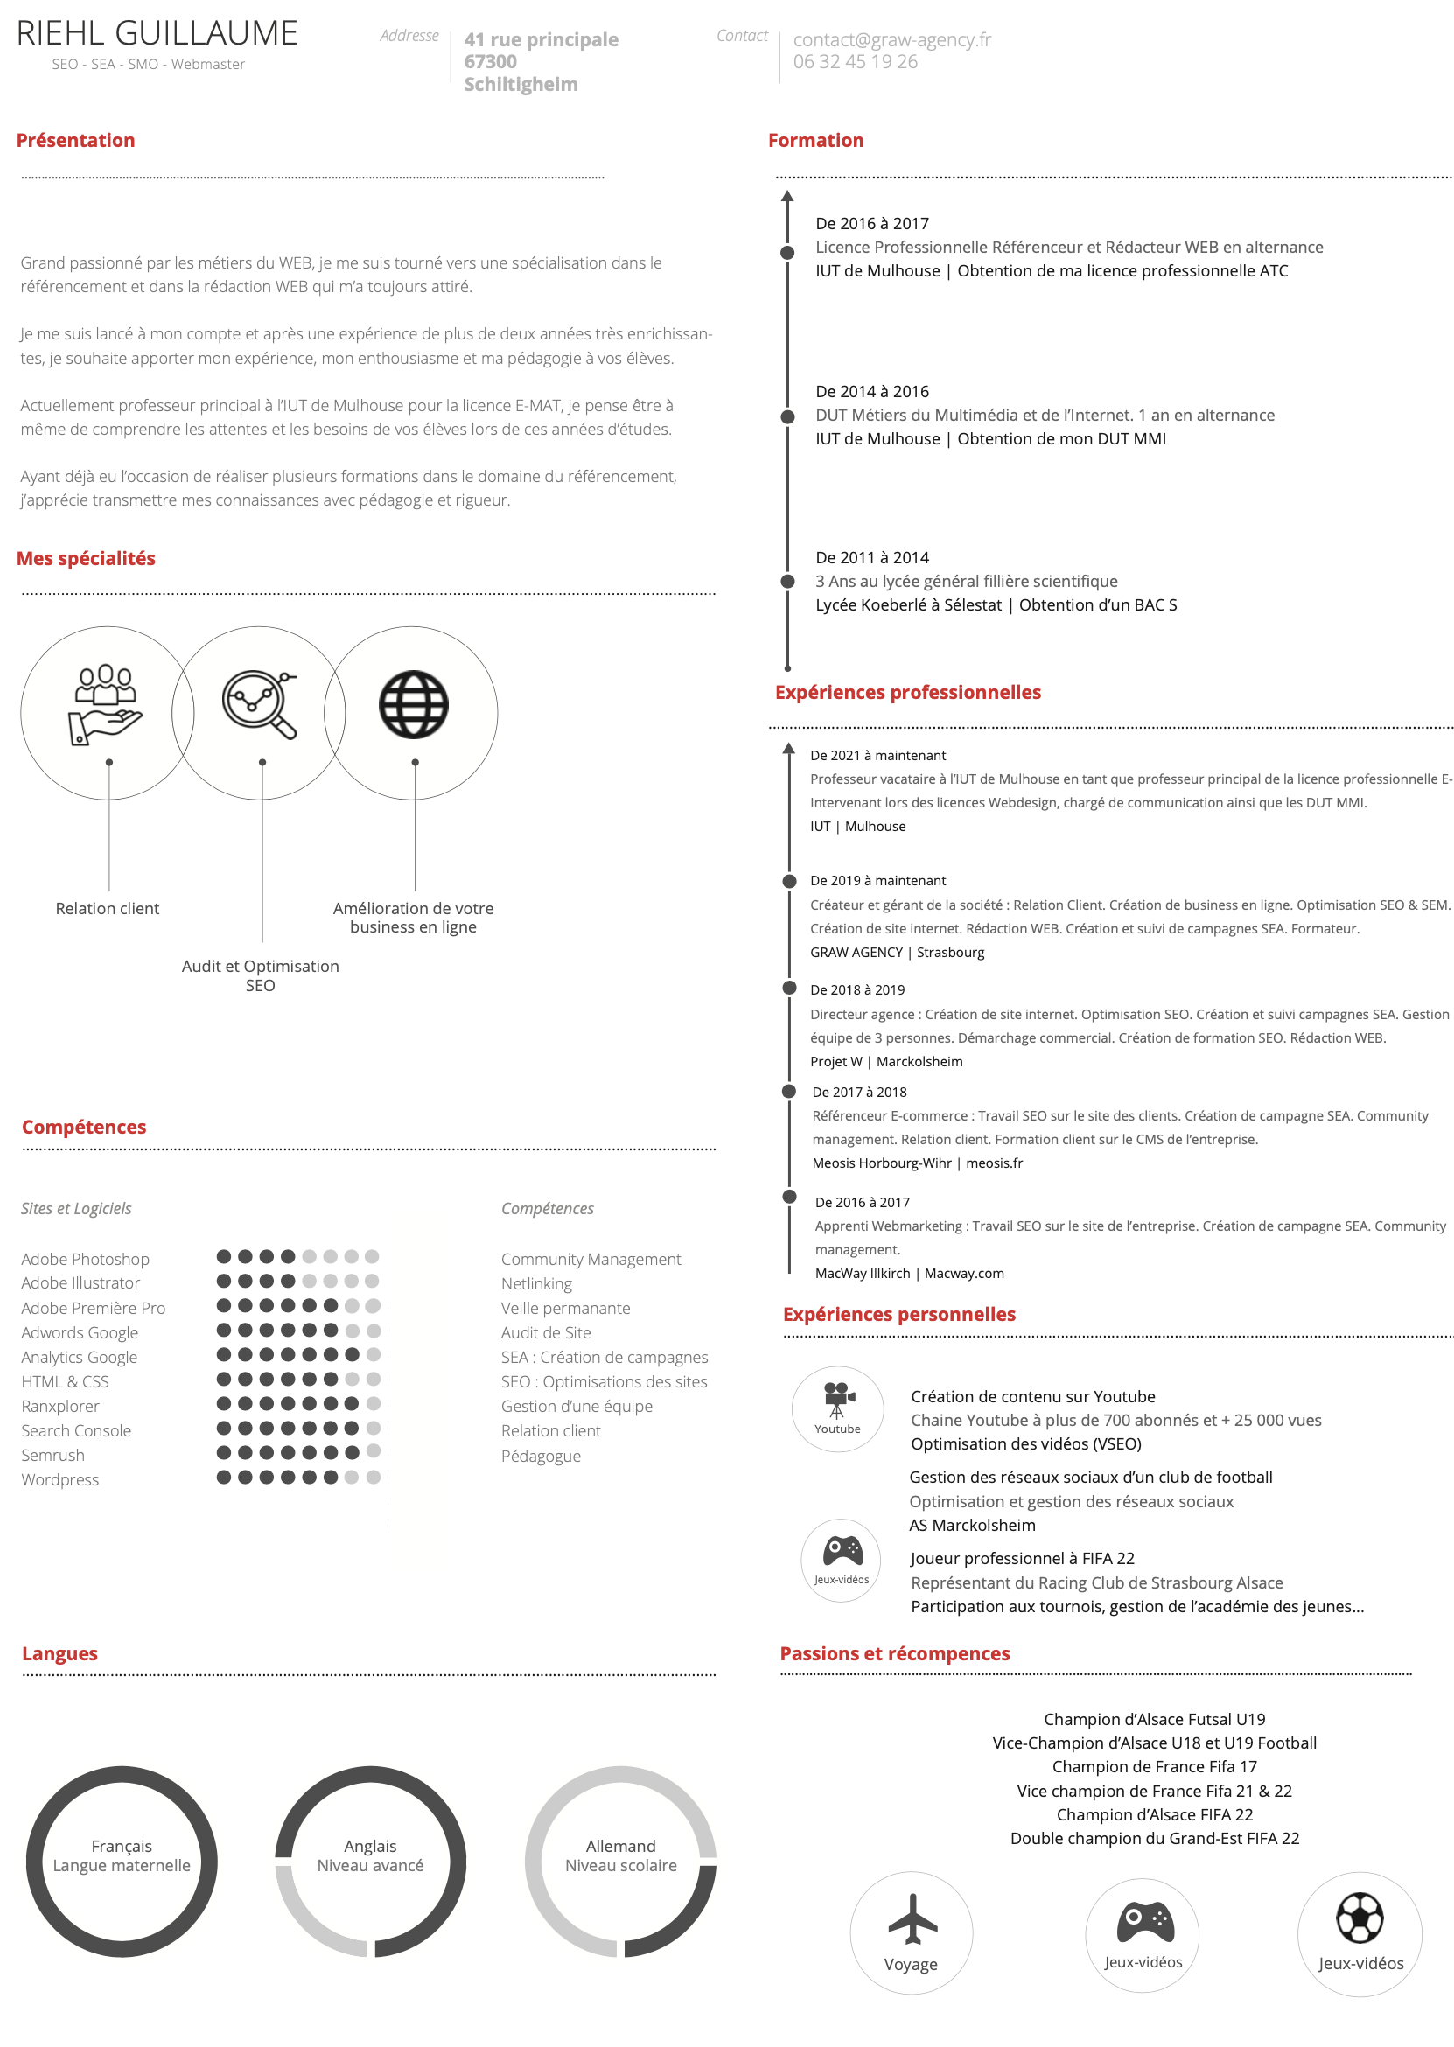

**ACCESSIBILITE**

En application de l’article 47 de la loi nº 2005-102 du 11 février 2005 et du décret n° 2019-768 du 24 juillet 2019 ce document présente la politique de JJ en matière d’accessibilité numérique.

1. **RESPONSABLE ACCESSIBILITE NUMERIQUE**

Pour veiller continuellement à l’accessibilité des contenus numériques, JJ a nommé un responsable de l’accessibilité numérique.

Celui-ci a pour missions :

* De veiller à la mise en place de processus pour l'accessibilité des contenus numériques ;
* De rendre compte au responsable de la formation des contenus et des services numériques, ainsi que de tout besoin d'amélioration ;
* De s'assurer que la sensibilisation aux exigences de l'accessibilité est encouragée dans l’établissement ;
* D’être l'interlocuteur premier sur tous les sujets d'accessibilité numérique.

1. **ACTION DE FORMATION ET DE SENSIBILISATION**

Pour répondre au besoin de sensibilisation et de formation des membres de JJ, un plan de formation sera déroulé sur les trois prochaines années. Ces formations seront réalisées selon la méthode la plus appropriée pour répondre aux spécificités de la formation, soit par des dispositifs à distance synchrones ou asynchrones, soit par des dispositifs en présentiel.

1. **GUIDE DES BONNES PRATIQUES**

Pour que la prise en compte de l’accessibilité dans la fabrication des contenus et la mise en place des services numériques deviennent des éléments de la qualité, chaque pôle intègrera les bonnes pratiques de l’accessibilité adaptées à ses contenus et outils. Cette adaptation sera issue des expériences faites lors de nos formations.

**CONDITIONS GENERALES DE VENTE**

**Modalités de règlement**

Le paiement sera dû en totalité à réception d'une facture émise par l'organisme de formation à destination du bénéficiaire.

**Non réalisation de la prestation de formation**

En application de l’article L6354-1 du Code du travail, il est convenu entre les signataires de la présente convention, que faute de résiliation totale ou partielle de la prestation de formation, l’organisme prestataire doit rembourser au cocontractant les sommes indûment perçues de ce fait.

**Obligations et force majeure**

Dans le cadre de ses prestations de formation, « JJ » est tenue à une obligation de moyen et non de résultat vis‐à‐vis de ses Clients ou de ses Stagiaires. « JJ » ne pourra être tenue responsable à l’égard de ses Clients ou de ses Stagiaires en cas d’inexécution de ses obligations résultant d’un événement fortuit ou de force majeure. Sont ici considérés comme cas fortuit ou de force majeure, outre ceux habituellement reconnus par la jurisprudence : la maladie ou l’accident d’un intervenant ou d’un responsable pédagogique, les grèves ou conflits sociaux externes à « JJ », les désastres naturels, les incendies, l’interruption des télécommunications, de l’approvisionnement en énergie, ou des transports de tout type, ou toute autre circonstance échappant au contrôle raisonnable de « JJ ».

**Devis et attestation**

Pour chaque action de formation, un devis est adressé en deux exemplaires par « JJ » au Client. Un exemplaire dûment renseigné, daté, tamponné, signé et revêtu de la mention « Bon pour accord » doivent être retourné à « JJ » par e-mail. Le cas échéant une convention particulière peut être établie entre « JJ », l’OPCO ou le Client. À l’issue de la formation, « JJ » remet une attestation de formation au Stagiaire. Dans le cas d’une prise en charge partielle ou totale par un OPCO, « JJ » lui fait parvenir un exemplaire de la feuille d’émargement accompagné de la facture. Une attestation d’assiduité pour chaque Stagiaire peut être fournie au Client, à sa demande.

**Dédommagement, réparation ou dédit**

En cas de renoncement par le bénéficiaire avant le début du programme de formation

* Dans un délai compris entre 2 semaines et 1 semaine avant le début de la formation : 50% du coût de la formation est dû.
* Dans un délai compris entre 1 semaine et 48 heures avant le début de la formation : 75 % du coût de la formation est dû.
* Dans un délai inférieur à 48 heures avant le début de la formation : 100 % du coût de la formation est dû.

Le coût ne pourra faire l’objet d’une demande de remboursement ou de prise en charge par l'OPCO.

**Propriété́ intellectuelle et copyright**

L’ensemble des fiches de présentation, contenus et supports pédagogiques quelle qu’en soit la forme (papier, électronique, numérique, orale...) utilisés par « JJ » pour assurer les formations ou remis aux Stagiaires constituent des œuvres originales et à̀ ce titre sont protégées par la propriété intellectuelle et le copyright. À ce titre, le Client et le Stagiaire s’interdisent d’utiliser, transmettre, reproduire, exploiter ou transformer tout ou partie de ces documents, sans un accord exprès de « JJ ». Cette interdiction porte, en particulier, sur toute utilisation faite par le Client et le Stagiaire en vue de l’organisation ou l’animation de formations.

**Descriptif et programme des formations**

Les contenus des programmes, tels qu’ils figurent sur les fiches de présentation des formations sont fournis à titre indicatif. L’intervenant ou le responsable pédagogique se réservent le droit de les modifier en fonction de l’actualité, du niveau des participants ou de la dynamique du groupe.

**Confidentialité et communication**

« JJ », le Client et le Stagiaire s’engagent à garder confidentiels les documents et les informations auxquels ils pourraient avoir accès au cours de la prestation de formation ou à l’occasion des échanges intervenus antérieurement à l’inscription, notamment l’ensemble des éléments figurant dans la proposition transmise par « JJ » au Client. « JJ » s’engage à ne pas communiquer à des tiers autres que les partenaires avec lesquels sont organisées les formations et aux OPCO, les informations transmises par le Client y compris les informations concernant les Stagiaires. Cependant, le Client accepte d’être cité par « JJ » comme client de ses formations. À cet effet, le Client autorise « JJ » à mentionner son nom, son logo ainsi qu’une description objective de la nature des prestations dans ses listes de références et propositions à l’attention de ses prospects et de sa clientèle, entretiens avec des tiers, rapports d’activité, site internet, ainsi qu’en cas de dispositions légales, réglementaires ou comptables l’exigeant.

**Protection et accès aux informations à caractère personnel**

Le Client s’engage à informer chaque Stagiaire que :

‐ des données à caractère personnel le concernant sont collectées et traitées aux fins de suivi de la validation de la formation et d’amélioration de l’offre de « JJ »

‐ conformément à la loi n° 78‐17 du 6 janvier 1978, le Stagiaire dispose d’un droit d’accès, de modification, de rectification des données à caractère personnel le concernant. Le Stagiaire pourra exercer ce droit en écrivant à : « JJ » ou par voie électronique à : « JJ ». En particulier, « JJ » conservera les données liées au parcours et à l’évaluation des acquis du Stagiaire, pour une période n’excédant pas la durée nécessaire à l’appréciation de la formation. Enfin, « JJ » s’engage à effacer à l’issue des exercices toute image qui y aurait été prise par tout moyen vidéo lors de travaux pratiques ou de simulations.

**Litiges**

Si une contestation ou un différend ne peuvent pas être réglés à l’amiable, le Tribunal de STRASBOURG sera seul compétent pour régler le litige.